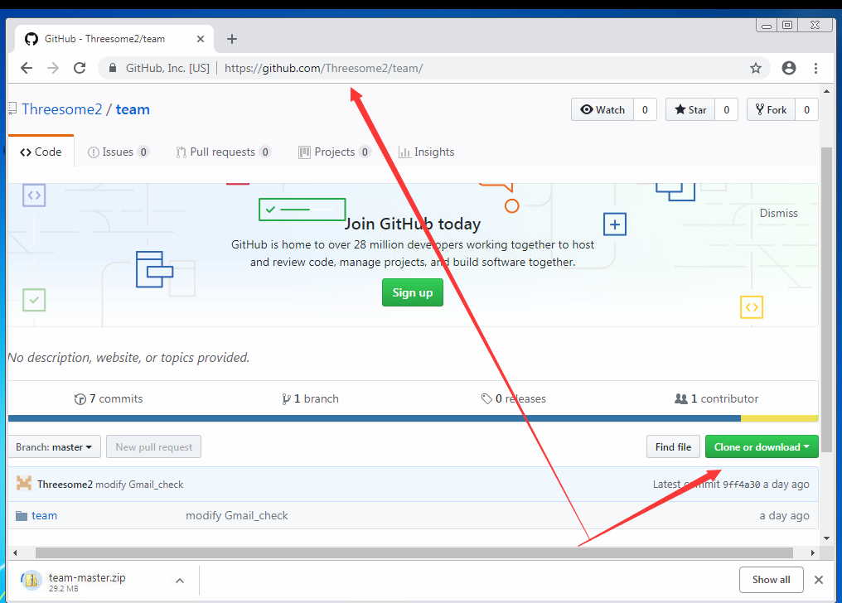
更新代码网址：https://github.com/Threesome2/team
下载代码后覆盖原来的文件

- python安装，exe在tool包，一路点击即可,注意开始安装的时候点一下add python3.7 to oath
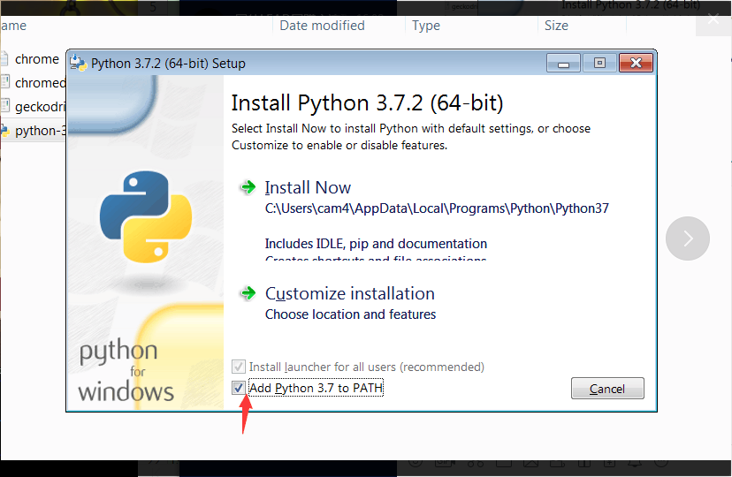
也可以手动添加python和script到系统环境变量Path
- win+R 输入cmd,打开后输入python,查看python是否安装正确，如果没有出现下图的版本号，联系技术
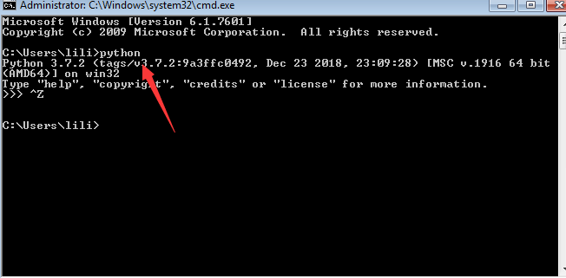

- 安装python库
Selenium,datetime,xlrd,xlutils
Cmd下输入命令格式，以selenium为例：pip install selenium ,其他三个替换selenium即可
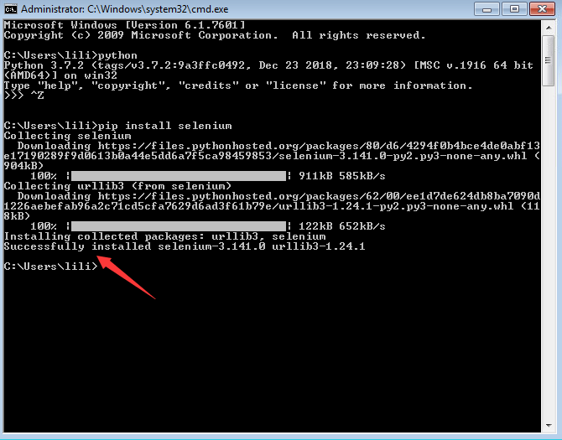
- 找到chrome安装路径，把tools里的chromedriver复制到对应目录下，再复制一份到python目录下。找不到python路径可以在下图所示ide处右键，点击属性查看地址
